# 前置条件

情况一：立项项目登记审核通过

情况二：线下导入的项目

# 业务办理

## 2.1找到经费认领模块

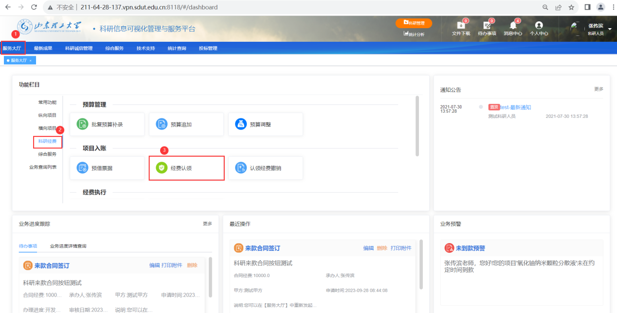

## 2.2选择来款信息进行经费认领

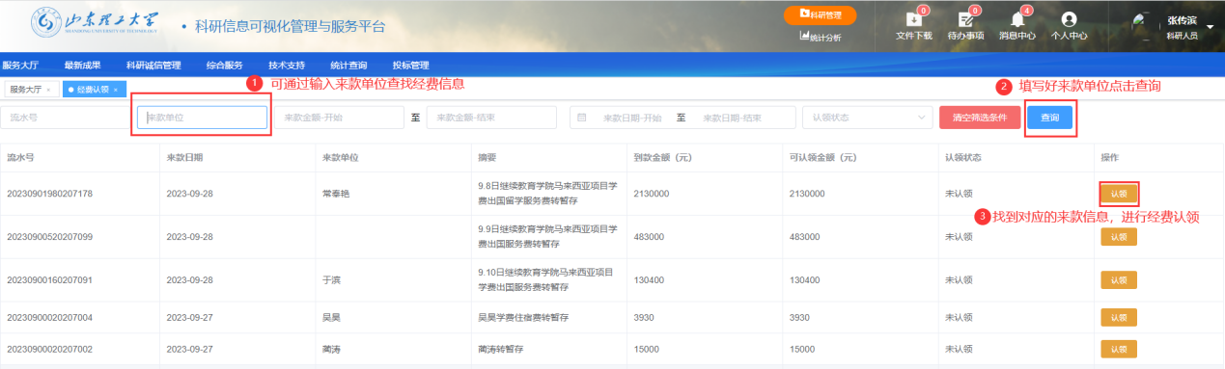

## 2.3选择需要认领经费的项目

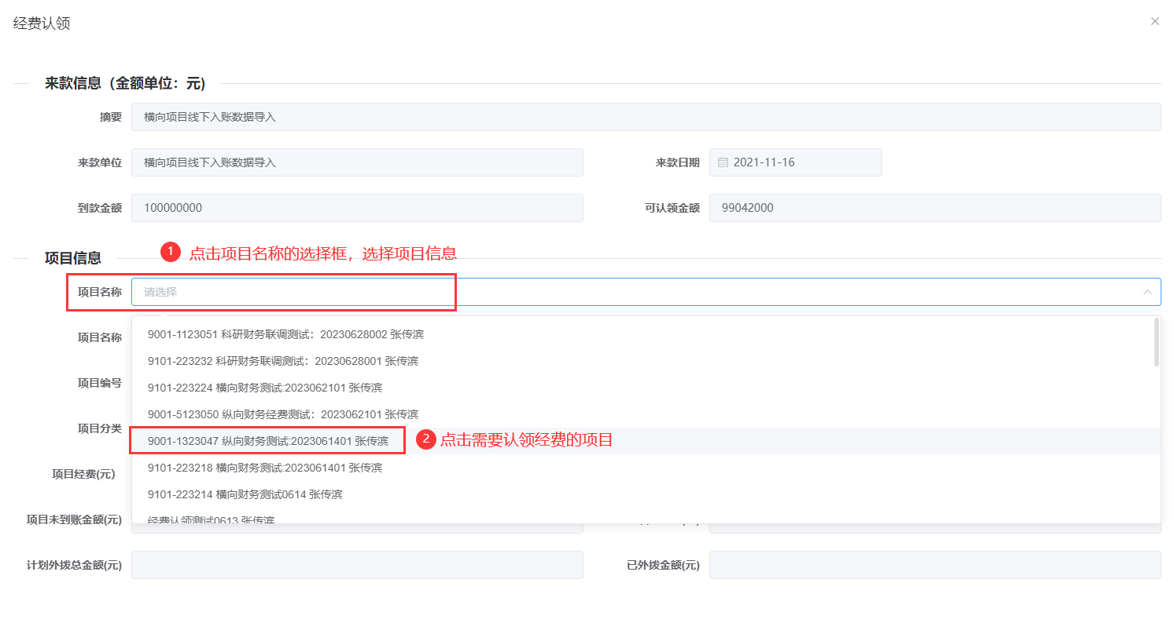

## 2.4经费认领-在线登记-纵向项目

### Step1：填写认领金额

认领金额=直接经费+间接经费

外拨经费=外拨直接经费+外拨间接经费

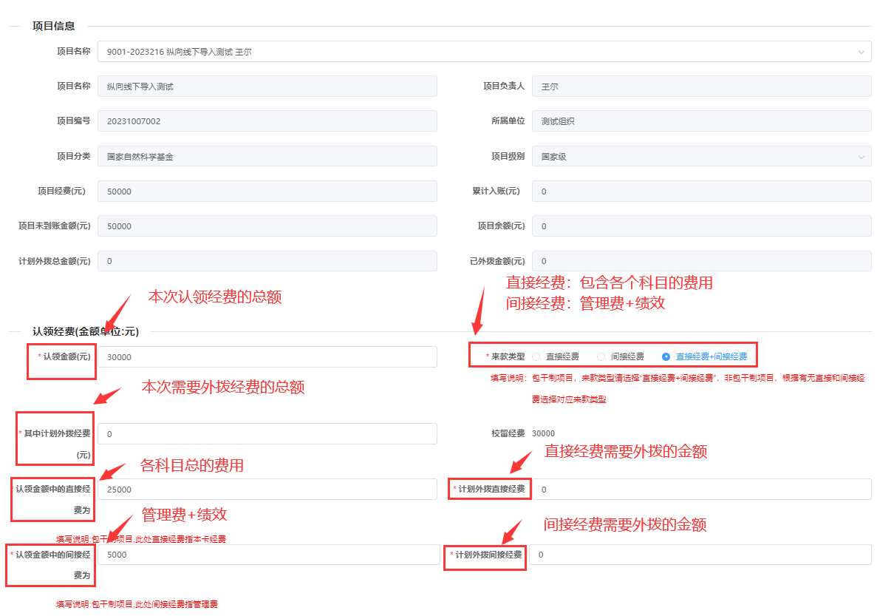

### Step2：填写校留直接经费预算

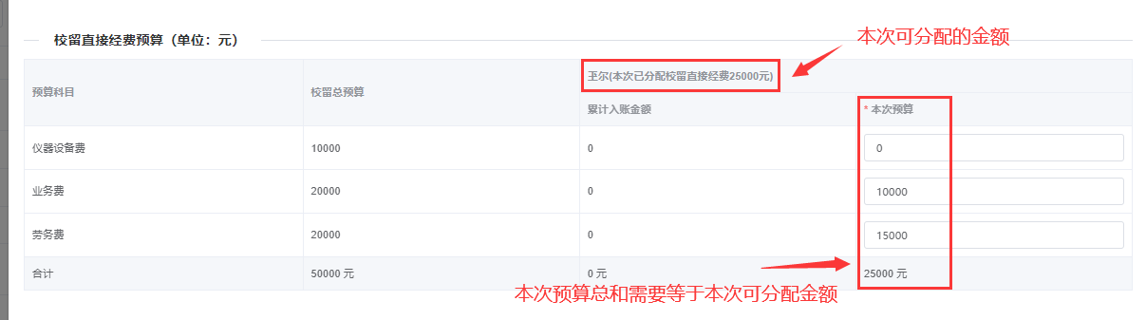

### Step3：填写校留间接经费预算

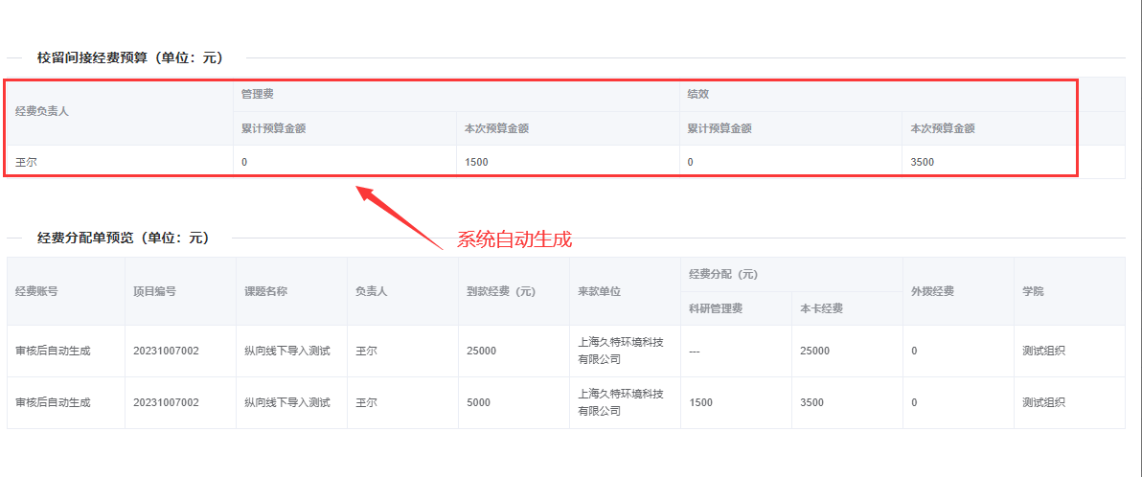

### Step4：点击提交等待科技处审核

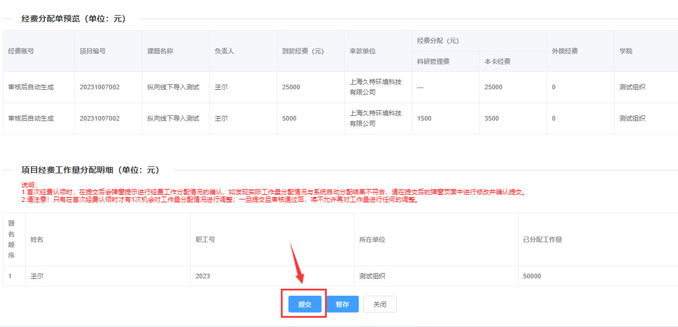

## 2.5经费认领--线下导入的横向项目

### Step1：批复预算补录

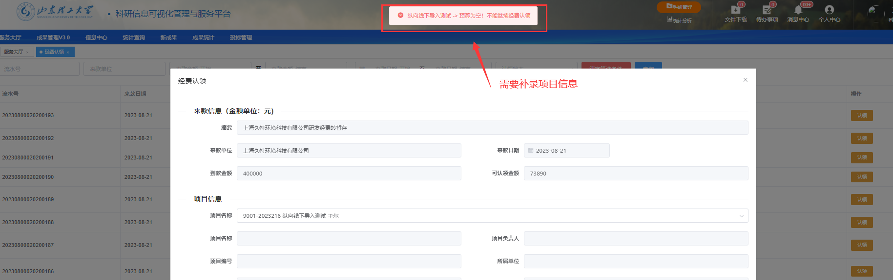

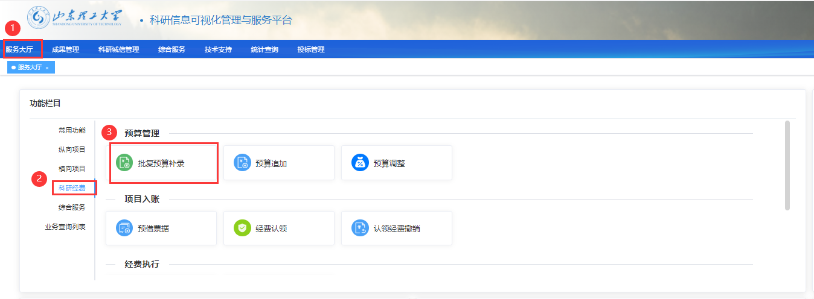

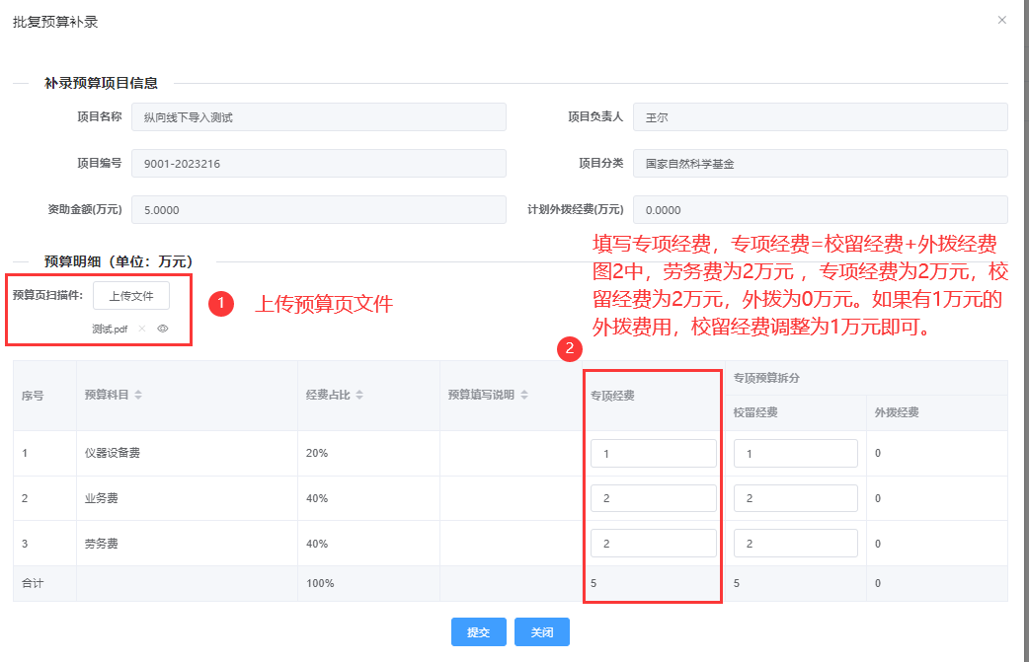

### Step2：批复预算补录通过后，进行经费认领，填写认领金额

认领金额=直接经费+间接经费

外拨经费=外拨直接经费+外拨间接经费



### Step3：填写校留直接经费预算



### Step4：填写校留间接经费预算



### Step5：点击提交等待科技处审核



## 2.6领取经费分配单

提交经费分配申请后，由科技处开发科进行审核，审核通过后，可以前往科技处（鸿远楼601）领取经费分配单。

# 常见问题

## 3.1业务办理进度查看

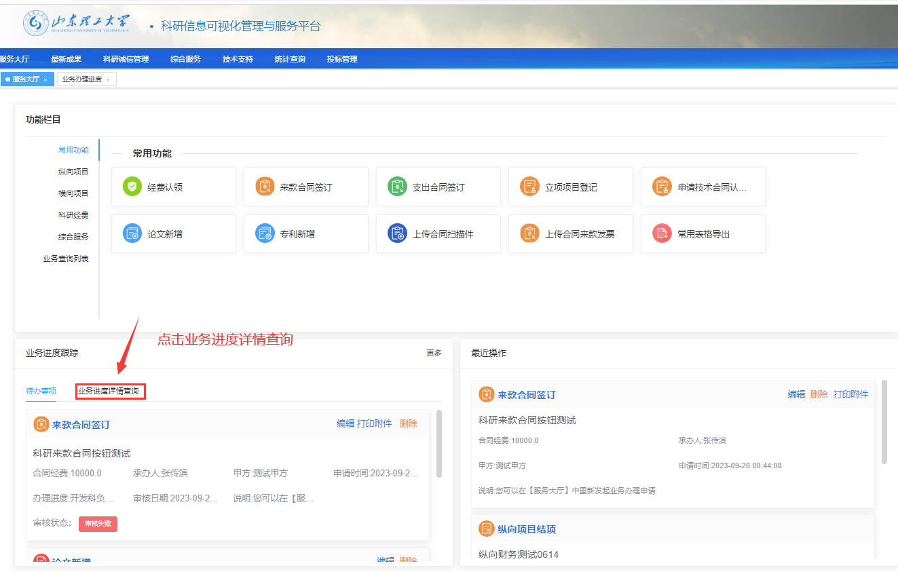

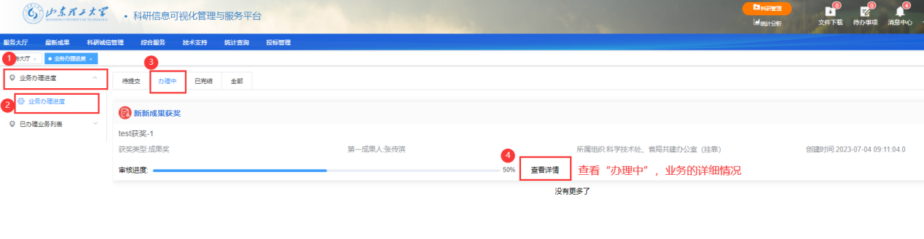

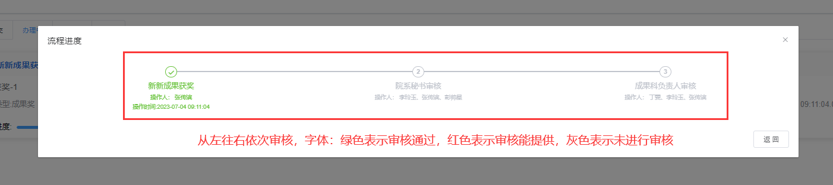

## 3.2认领经费时，提示“已有一条暂存的认领数据”

解决办法一：

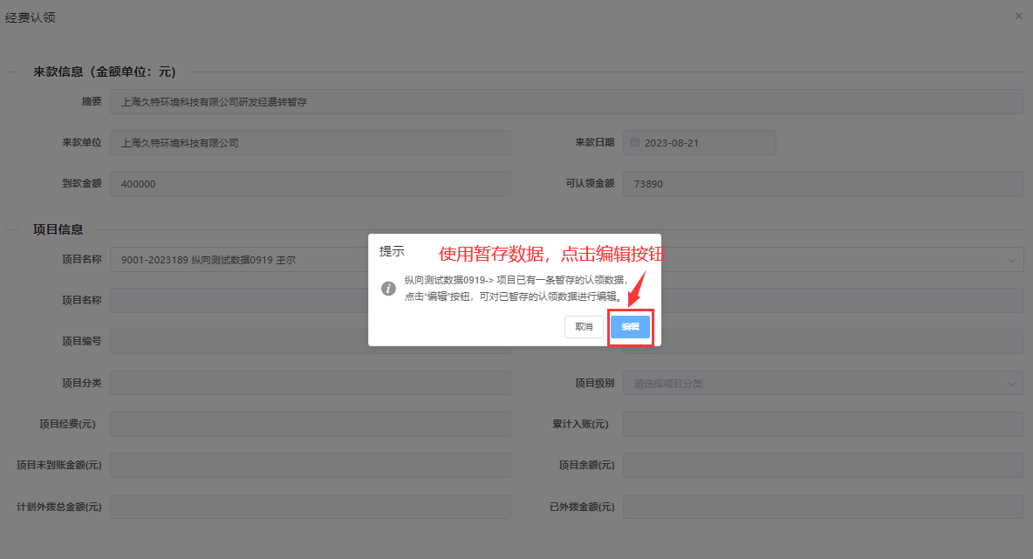

解决办法二：

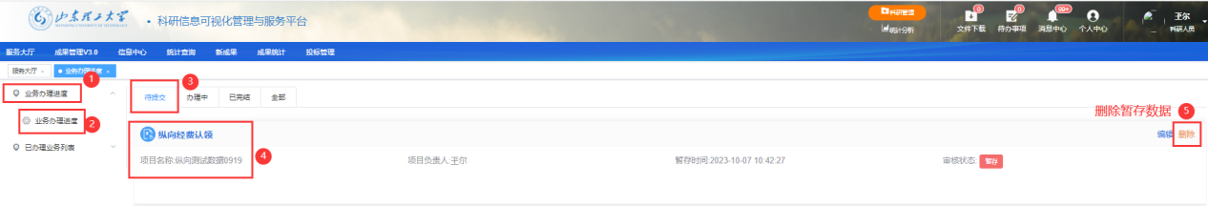

## 3.2认领经费提示“预算为空，不能继续经费认领”



需要做批复预算补录，审核通过后，可正常认领经费

